**UNIVERSIDAD NACIONAL MAYOR DE SAN MARCOS**

**(Universidad del Perú Decana de América)**

**FACULTAD DE INGENIERÍA DE SISTEMAS E INFORMÁTICA**

**Escuela Académico Profesional de Ingeniería de Sistemas**

**Tema:**

Laboratorio 9 - PROLOG

**Curso:**

Inteligencia Artificial

**Docente:**

Dr. Hugo Vega Huerta

**Integrantes:**

* Cadenillas Rivera Dayanne
* Castillo Alzamora Jenny
* Caushi Cueva Yordy
* Diaz Iturrizaga Alonso
* Marquez Vallejos Sherwin

**LIMA – PERÚ**

**2018**

**Ejercicio:**

Elaborar un programa en PROLOG de un árbol de 3er Nivel.

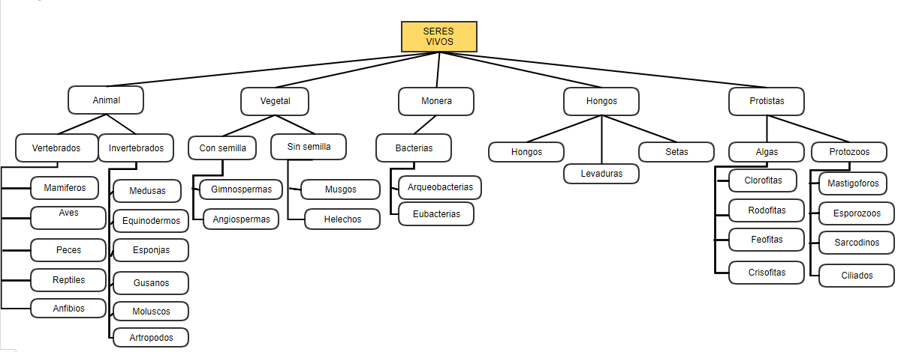

**Código:**

servivo(A):-animal(A).

servivo(V):-vegetal(V).

servivo(M):-monera(M).

servivo(F):-fungi(F).

servivo(P):-protista(P).

animal(A):-vertebrado(A).

animal(A):-invertebrado(A).

vertebrado(A):-mamifero(A).

vertebrado(A):-ave(A).

vertebrado(A):-peces(A).

vertebrado(A):-reptiles(A).

vertebrado(A):-anfibios(A).

invertebrado(A):-medusa(A).

invertebrado(A):-equinodermo(A).

invertebrado(A):-esponja(A).

invertebrado(A):-gusano(A).

invertebrado(A):-molusco(A).

invertebrado(A):-artropodos(A).

vegetal(V):-consemilla(V).

vegetal(V):-sinsemilla(V).

consemilla(V):-gimnosperma(V).

sinsemilla(V):-musgos(V).

consemilla(V):-angiosperma(V).

sinsemilla(V):-helechos(V).

monera(m):-bacterias(M).

bacterias(M):-arqueobacterias(M).

bacterias(M):-eubacterias(M).

fungi(F):-hongos(F).

fungi(F):-levaduras(F).

fungi(F):-setas(F).

protista(P):-algas(P).

protista(P):-protozoos(P).

algas(P):-clorofitas(P).

algas(P):-rodofitas(P).

algas(P):-feofitas(P).

algas(P):-crisofitas(P).

protozoos(P):-mastigoforos(P).

protozoos(P):-esporozoos(P).

protozoos(P):-sarcodinos(P).

protozoos(P):-ciliados(P).

mamifero(perro).

mamifero(gato).

mamifero(ardilla).

ave(aguila).

ave(lechuza).

ave(loro).

peces(merluza).

peces(sardina).

peces(salmon).

reptiles(camaleon).

reptiles(lagartija).

reptiles(serpiente).

anfibios(rana).

anfibios(salamandra).

anfibios(triton).

medusa(aurelia).

medusa(olindias).

equinodermo(erizo).

equinodermo(estrellademar).

esponja(esponjatubo).

esponja(esponjavaso).

gusano(lombrices).

molusco(caracol).

molusco(calamar).

artropodos(araña).

artropodos(insectos).

gimnosperma(pino).

gimnosperma(cipres).

angiosperma(manzana).

angiosperma(nueces).

musgos(affine).

musgos(apiculatum).

musgos(auriculatum).

helechos(pesebre).

helechos(palmilla).

arqueobacterias(halofilos).

arqueobacterias(metanogenos).

eubacterias(espiroquetas).

eubacterias(cianobacterias).

eubacterias(gram_positiva).

eubacterias(gram_negativa).

hongos(moho_de_pan_negro).

levaduras(levadura_de_cerveza).

setas(champiñon_comestible).

clorofitas(lechugademar).

clorofitas(spiroga).

rodofitas(gelidium).

rodofitas(yuyo).

feofitas(sargasum).

feofitas(laminaria).

crisofitas(pinnularia).

crisofitas(tribonema).

mastigoforos(trypanosoma_cruzi).

mastigoforos(leishmania_peruviana).

esporozoos(plamodium_vivax).

esporozoos(toxoplasma_gondi).

sarcodinos(entamoeba_coli).

sarcodinos(entamoeba_histolyca).

ciliados(paramecium).

**PROLOG:**

